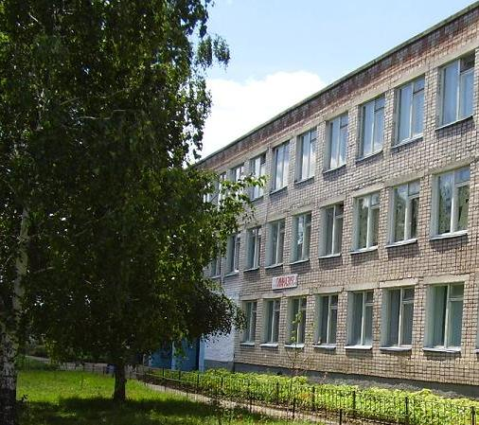

Муниципальное общеобразовательное бюджетное учреждение гимназия № 1 муниципального района
Мелеузовский район
Республики Башкортостан

ПРОГРАММА
ЦЕНТРА ДНЕВНОГО ПРЕБЫВАНИЯ
«ЗОЛОТАЯ ПЧЁЛКА»
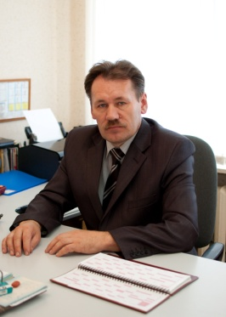

Директор МОБУ гимназия № 1 -А.Л.Шадрин,
Почётный работник общего образования РФ

Заместитель директора по воспитательной работе-
Миндиярова Людмила Алексеевна, высшей категории,
«Отличник образования РБ»

Начальник ЦДП - Уханова Антонина Анатольевна,
учитель начальных классов, первой категории
Старшая вожатая Козина Ирина Николаевна-
учитель начальных классов, высшей категории,
Почётный работник общего образования РФ

ПОЯСНИТЕЛЬНАЯ ЗАПИСКА

Историческая справка
В 1969 году на базе интерната школы № 2 (ныне гимназии № 1) был организован лагерь «Космос» с дневным пребыванием. Именно в нём были заложены традиции и интересные мероприятия. Уже здесь воспитывались будущие педагоги и работники лагеря. Заместитель директора по ВР, начальник лагеря и старшая вожатая выпускники гимназии № 1 и имеют стаж работы в загородных лагерях и ЦДП более 15 лет. Творчество, включение новых форм работы с детьми, профессиональное мастерство присущи педагогам, которые сплотили творческий коллектив ЦДП.
Центр дневного пребывания «Золотая пчёлка» работает на базе гимназии № 1 с 1989 года.
Ежегодно для обучающихся 1-6 кл. проводится оздоровительная смена.
Для того чтобы отдых сделать полноценным была разработана программа.
Разработка данной программы организации летнего каникулярного отдыха, оздоровления и занятости детей была вызвана:
– повышением спроса родителей и детей на организованный отдых школьников;
– модернизацией старых форм работы и введением новых;
- совершенствование накопленного опыта обучения английскому языку;
– необходимостью использования богатого творческого потенциала детей и педагогов в реализации цели и задач программы.
Над реализацией программы летнего оздоровительного лагеря с дневным пребыванием работает педагогический коллектив гимназии, фельдшер, учреждения дополнительного образования.
Центром воспитательной работы лагеря является ребенок и его стремление к реализации. Пребывание здесь для каждого ребенка– время получения новых знаний, оздоровление, приобретения навыков и жизненного опыта. Это возможно благодаря продуманной организованной системе планирования лагерной смены. Детям предоставлена свобода в определении содержания их отдыха. Обязательным является вовлечение в лагерь ребят из многодетных и малообеспеченных семей, детей оказавшихся в трудной жизненной ситуации.
Летний пришкольный лагерь с дневным пребыванием является, с одной стороны, формой организации свободного времени детей разного возраста, пола и уровня развития, с другой, - пространством для оздоровления, развития художественного, технического, социального творчества ребенка.

ПРОГРАММА ЦЕНРТА ДНЕВНОГО ПРЕБЫВАНИЯ «ЗОЛОТАЯ ПЧЁЛКА»
Цель:
- создание условий для обеспечения активного, интеллектуального, оздоровительного и эмоционально-насыщенного летнего отдыха, всестороннего развития личности ребенка на основе его включения в соуправление жизнедеятельностью лагеря через педагогику свободного воспитания;
- формирование речевых, интеллектуальных и познавательных способностей младших школьников, элементарных коммуникативных умений в говорении, аудировании, закрепление и активизация знаний, полученных в процессе обучения английскому языку.
Задачи программы:
- использовать многообразие методов и. форм организации отдыха и оздоровления детей в условиях детского оздоровительного лагеря;
- сочетать различные формы игровой и развивающей деятельности;
- разработать и реализовать тематические дни и сюжетно-ролевые игры, в том числе и на английском языке;
- максимально включить детей в соуправление жизнедеятельностью лагеря через создание временной детской организации;
- реализовать инновационно-творческий подход в деятельности воспитателей ЦДП и органов детского самоуправления;
- привитие навыков здорового образа жизни, укрепление здоровья, обучение элементам закаливания;
- обучение навыкам культуры общения, этикета на английском языке;
- профилактическая работа по предупреждению вредных привычек, правонарушений; .
- выработка навыков ТБ на природе, предупреждение травматизма.
ОСНОВНЫЕ НАПРАВЛЕНИЯ РЕАЛИЗАЦИИ ПРОГРАММЫ
Разнообразие форм работы дают возможность развития личности ребенка, основанные на принципах творчества и сотрудничества.
В программу работы с детьми входят следующие направления:
- познавательно-досуговое;
- спортивно-оздоровительное;
- отрядные и общелагерные мероприятия;
- творческая деятельность в кружках и секциях;
- общественно- полезная деятельность.

Принципы, используемые при планировании и проведении
лагерной смены:
Безусловная безопасность всех мероприятий.
Учет возрастных особенностей каждой личности.
Возможность проявления способностей во всех областях досуговой и творческой деятельности всеми участниками лагеря.
Достаточное количество оборудования и
материалов для организации всей деятельности лагеря.
Распределение эмоциональной и физической нагрузки
в течение каждого дня.
Четкое распределение обязанностей и времени
между всеми участниками лагеря.
Моделирование и создание ситуации успеха при общении разных категорий детей и взрослых.
Ежедневная рефлексия с возможностью для каждого участника лагеря высказать свое мнение о прошедшем дне.

ОЖИДАЕМЫЕ РЕЗУЛЬТАТЫ
1. Внедрение эффективных форм организации отдыха, оздоровления и занятости детей.
2. Улучшение психологической и социальной комфортности в едином воспитательном пространстве ЦДП.
3. Укрепление здоровья воспитанников.
4. Развитие творческой активности каждого ребенка.
5. Укрепление связей между разновозрастными группами детей.

Основные формы реализации программы

Летний оздоровительный лагерь с дневным пребыванием детей « Золотая пчёлка» - это педагогическая система, способствующая развитию ребенка как творческой личности, его духовного и физического саморазвития, возможности для воспитания трудолюбия, активности, целеустремленности, здорового образа жизни.
В основу реализации программы заложены разнообразные формы и методы.

Организационно-педагогическая деятельность
- комплектование штата лагеря кадрами
- участие в семинарах по организации летнего отдыха для начальников лагерей
- совещание при директоре по организации летнего отдыха учащихся
- проведение инструктажей с воспитателями по технике безопасности и охране здоровья детей
- проведение родительских собраний «Занятость учащихся

Организационная структура и кадровое обеспечение центра дневного пребывания
( далее ЦДП)

Педагогический совет
ЦДП

Начальник
ЦДП

педагог – педагоги-
организатор воспитатели

педагоги- вожатский руководители
вожатые отряд кружков и секций
(10 кл.)

Совет дела ЦДП
( командиры медицинский работник
отрядов ) психолог
социальный педагог

обслуживающий
персонал

Характеристика педагогического коллектива ЦДП «Золотая пчёлка»
В ЦДП «Золотая пчёлка» работают учителя начальных классов, учителя английского, башкирского языков, учителя физической культуры, психолог, социальный педагог, медицинский работник, учителя музыки и ритмики.
Педагоги имеют высшее образование, 70 % педагогов имеют высшую квалификационную категорию. 30% -первую квалификационную категорию. Средний возраст работников лагеря 34 года.
должность | категория | стаж
Начальник лагеря | высшая | 22 года
Старшая вожатая | высшая | 12 лет
Воспитатели:  14  4 | высшая  первая
Психолог | высшая | 14 лет
Социальный педагог | первая | 8 лет
Медицинский работник | первая | 12 лет
Музыкальный руководитель | высшая | 12 лет
Хореограф | высшая | 13 лет
Руководитель физической культуры | высшая | 15 лет
библиотекарь | первая | 22 года

В течение года учителя проходили курсы повышения квалификации в 2010 году по теме: «Нетрадиционные формы и методы работы с детьми, подростками, молодёжью». Организаторы курсов Академия повышения квалификации и профессиональной переподготовки работников образования г. Москва.
В марте-мае заместителем директора по ВР проведены семинары по следующим темам:
Нормативно-правовое обеспечение организации отдыха детей в летний период;
Инструктаж по охране труда, технике безопасности во время работы ЦДП.
Должностные инструкции работников ЦДП.
Организация и методика проведения массовых мероприятий в условиях ЦДП.
Проведение занятий по английскому языку.
Проведение спортивных занятий в условиях ЦДП.

В мае все работники ЦДП прошли медицинский осмотр, прослушали санитарно-гигиенический минимум для работы в условиях ЦДП.
20 мая проведён педагогический совет ЦДП.
В повестке дня педагогического совета :
- утверждение программы ЦДП;
- ознакомление с планом мероприятий ЦДП;
- организационные мероприятия по открытию смены.
Педагогическим коллективом проведены родительские собрания в 1-5 кл. об организации летнего отдыха обучающихся.

При ЦДП создан вожатский отряд из числа старшеклассников (10 кл.).

Познавательно – досуговая деятельность

Педагогический коллектив центра строит свою деятельность таким образом, чтобы максимально использовать творческие возможности детей, расширять их кругозор, раскрывать их творческий потенциал, осуществлять гармоничное развитие личности ребенка. Организация работы кружков направлена на развитие способностей детей и удовлетворение потребностей эстетического характера. Эстетическое воспитание детей в кружках направлено на формирование у них любви к искусству, развитие эстетического чувства, любви и понимания окружающей природы.
Отправной точкой в познавательно - досуговой деятельности являются интересы детей. Им предлагается развивать собственные идеи и выбирать виды творческой деятельности, которые им по душе. В связи с чем, воспитанникам предоставляется возможность заниматься в кружках ЦДП:
- «Fairy– Land»;
- «До - ми - соль- ка»;
- «Зеленый патруль»;
- вышивание;
- оригами;
- «В ритме танца»

Кружок «Fairy– Land»
Гимназия, на базе которой работает ЦДП «Золотая пчёлка» работает в режиме углублённого изучения английского языка. У детей имеется возможность совершенствования навыков английского языка в летний период в кружке «Fairy– Land».
Цели и задачи кружка «Fairy– Land» - это вовлечение детей в активную речевую деятельность на английском языке, усиление интереса к изучению английского языка. Для этого применяются различные информационные технологии: работа с компьютерными программами, просмотр видеофильмов, разучивание английских песен, проведение фестивалей и конкурсов на английском языке и др.
В ЦДП созданы условия для общения детей на английском языке, имеются специальный кабинет для занятий английским языком, оснащенный современными ТСО: компьютер, телевизор, DVD - плеер, магнитофон, интерактивная доска, мультимедийный проектор.

Продолжительность занятия 1-2 кл. 20 мин.
3-5 кл. 30 мин.
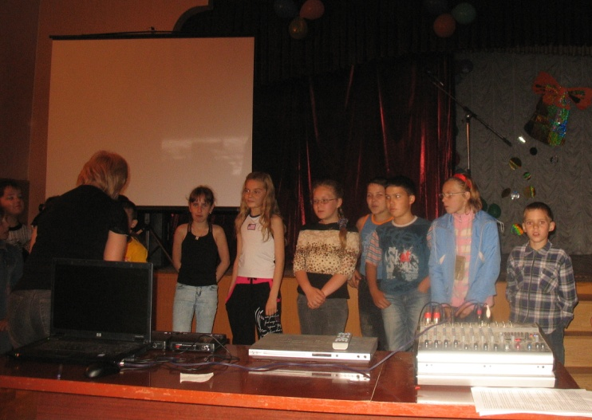
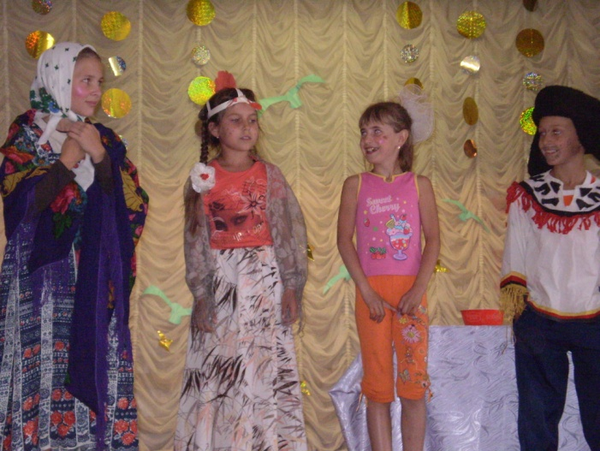

Примерное распределение занятий:

Содержание и виды работ | Итого
1. Проведение ролевых, психологических, подвижных игр с использованием англ.речи | 4 ч
2. Просмотр ДВД фильмов с элементами аудирования | 2 ч
3.Подготовка театрализованных представлений | 4 ч
4. Разучивание английских песен | 4 ч
5. Концертные выступления | 4 ч
За смену – 18 занятий

Кружок «В ритме танца»
Цель: развитие ребёнка и детского коллектива через создание особой среды общих культурных интересов и совместной деятельности детей, формирование творческих способностей детей.
Задачи:
- развитие художественного вкуса, танцевально – музыкальных способностей учащихся;
- формирование интереса детей к фольклору, чувства уважения традиций народа;
- формирование и развитие детского коллектива.
В процессе обучения у учащихся формируются музыкальность, ритмичность; развиваются танцевальные способности.
Развиваются физические способности: сила ног, пластичность рук, гибкость тела, эластичность мышц и подвижность суставов.
В организации массовой работы у детей развиваются внимание, память, воображение, воспитываются такие черты характера, как самокритичность, самоконтроль, трудолюбие, целеустремлённость,
Задачи танцевального кружка в условиях лагеря:
1. Раскрыть способности детей.
2. Научить выполнять упражнения для развития тела.
3. Развивать чувство ритма.
4. Воспитывать любовь к прекрасному, к музыке, к народным традициям.
5. Сформировать детский коллектив.
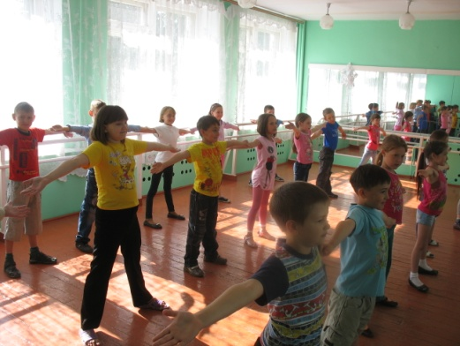
6. Готовность ребёнка к выступлению на мероприятиях лагеря.
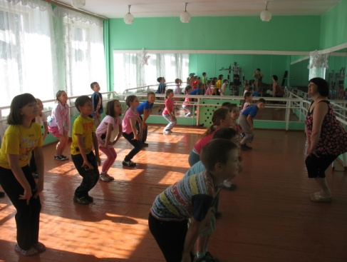
Продолжительность
занятия 1-2 кл. 25 мин.
3-5 кл. 35 мин.

Примерное распределение занятий:
Содержание и виды работы | Итого
1. Азбука танцевальных движений | 1 ч
2. Упражнения на развитие тела | 2 ч
3. Элементы народно- сценического танца  Элементы эстрадного танца | 1 ч  4 ч
4. Разучивание массовых танцев | 4 ч
5. Концертные выступления | 6 ч

За смену – 18 занятий

Кружок «До, ми, соль-ка»
Цель: развитие ребёнка и детского коллектива через создание певческой деятельности детей, формирование творческих способностей.
Задачи:
- развитие художественного вкуса, вокально- музыкальных способностей учащихся;
- формирование интереса детей к фольклору, чувства уважения традиций народа;
- формирование и развитие детского коллектива.
В процессе обучения у учащихся формируются музыкальность, ритмичность; развиваются певческие способности.
Задачи кружка в условиях лагеря:
1. Раскрыть индивидуальных способностей детей.
2. Открытие талантливых детей.
4. Воспитывать любовь к прекрасному, к музыке, к народным традициям.
5. Сформировать детский коллектив.
6. Готовность ребёнка к выступлению на мероприятиях лагеря.
7. Воспитание сценического поведения.
Продолжительность занятия
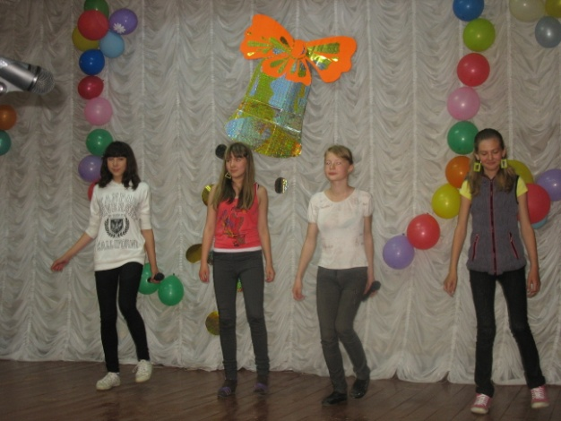
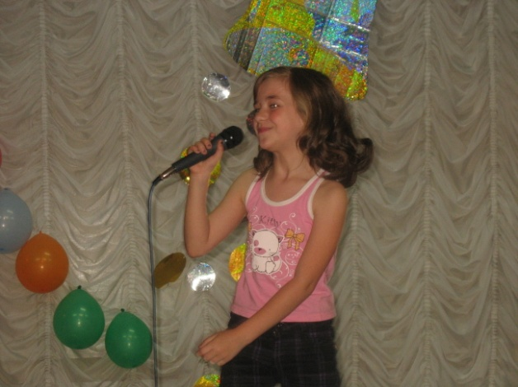
1-2 кл. 25 мин.
3-5 кл. 35 мин.

Примерное распределение занятий: За смену – 18 занятий

Содержание и виды работы | Итого
1. Азбука вокального пения | 1
2. Особенности народного пения | 2
3. Особенности эстрадного пения | 3
4. Учимся петь с микрофоном | 2
4. Разучивание массовых песен | 1
5. Концертные выступления | 6

Создание условий для обеспечения безопасности жизни и здоровья детей

Подготовка ЦДП начинается в апреле с формирования пакета документов и плана мероприятий по подготовке ЦДП к работе:
- Программа деятельности ЦДП.
- План воспитательно-оздоровительной работы.
- Режим работы центра дневного пребывания;
- Списки детей по отрядам.
- Список работников лагеря с указанием должности.
- Должностные инструкции работников ЦДП;
- График работы сотрудников;
- Календарный план вожатой и воспитателей;
- Список работников ЦДП с указанием прохождения медицинского осмотра и санитарного минимума.
Наличие санитарно-эпидемиологического заключения | ФС по надзору в сфере защиты прав потребителей и благополучия человека  № 022424000.М.000164.05.11 от  27.05.2014 г.  Экспертное заключение № 178 от  26.05.2014 г.
Выполнение требований органа государственного пожарного надзора | Предписание № 135 от 24.05.2014 г.
Наличие охраны, службы безопасности | Пропускная система посторонних осуществляется администратором, с регистрацией в журнале при наличии паспорта
Наличие автоматической пожарной сигнализации | Имеется (с 2010 года)
Наличие кнопки тревожного вызова | Имеется ( с 2008 года).
Наличие системы видеонаблюдения | Имеется ( с 2011 г.)
Организация страхования детей на период отдыха | Страхование детей на период летнего отдыха осуществляется через страховую компанию «Резонанс»  № 38-305-01-11 от 31.05.2014 г.
Наличие лицензии на образовательную деятельность | Лицензия Серия А № 324824  Регистрационный № 298 от 22 мая 2009 г.
Наличие лицензии на медицинскую деятельность | Лицензия № 178 от 26 мая 2010 г.
Укомплектованность учреждения кадрами | 25 работников

Профилактические мероприятия по предупреждению ЧС и
охране жизни
Инструктажи для детей: «Правила пожарной безопасности», «Правила поведения детей при прогулках и походах», «Правила поведения на воде», «Безопасность детей при проведении спортивных мероприятий», «Один дома», «Безопасность в городской квартире», «Правила поведения с незнакомыми людьми», «Правила поведения при встрече с дикими животными», «Меры доврачебной помощи»…
Минутки здоровья: «Как ухаживать за зубами?», «Путешествие в страну Витаминию», «Закаливание», «Осанка – основа красивой походки», «Мой рост и мой вес», «Как беречь глаза?», Уроки безопасности при пожаре.
Учебные эвакуации
Встречи с работниками ПЧ-50

Оздоровительная работа
Оздоровительная работа в центре направлена на укрепление здоровья детей, разностороннее физическое развитие, вовлечение их в систематические занятия физической культурой и спортом.
Для организации спортивно-оздоровительной деятельности имеются следующие сооружения и оборудование:
- спортивный зал
- футбольное, волейбольное поле;
- площадка для организации народных подвижных игр;
- площадка для проведения утренней зарядки;
- создана "Тропа здоровья";
- разработаны три экологические тропы различной длины и сложности прохождения в парке им.Гагарина;
- спортинвентарь для проведения спортивных занятий, соревнований, эстафет и спартакиад.
Географическое расположение центра, дает возможность проводить большинство спортивных мероприятий, туристических походов, слетов в парке им. Гагарина, что способствует полному погружению в природу края, где дети вместе с вожатыми в течение смены приобретают навыки общения с природой.
Основополагающими идеями в работе с детьми в пришкольном летнем лагере является сохранение и укрепление здоровья детей, поэтому в программу включены следующие мероприятия:
- ежедневный осмотр детей медицинским работником;
- утренняя гимнастика, проведение спортивных часов и занятий ритмики по расписанию;
- принятие солнечных и воздушных ванн (в течение всего времени пребывания в лагере в светлое время суток);
- организация пешеходных экскурсий;
- организация здорового питания
- организация спортивно-массовых мероприятий;
- соревнования по лёгкой атлетике;
- спортивные эстафеты;
- подвижные спортивные игры;
- посещение бассейна;
- проведение товарищеских встреч по футболу.

Развитие творческих способностей детей

- Оформление отрядных уголков, стенных газет;
- Ярмарка идей и предложений;
- Конкурсы рисунков на асфальте: «Миру – мир!», «Волшебные мелки»;
- Коллективно-творческие дела: «Здравствуй, лето красное!» (Театральный фейерверк», «Алло! Мы ищем таланты!», «До свидания, лагерь!»
- конкурсы загадок, ребусов, кроссвордов;
- викторина «Смекалка, эрудиция и смех – неотъемлемый успех!»
- конкурсная программа «Бенефис Бабы Яги»
- конкурс – игра «Фабрика звезд»
- конкурс танцевального мастерства «В ритме танца»,
- интеллектуальная игра «Шляпное сражение»,
- конкурс «Лучшая театральная постановка»;
- посещение городской детской библиотеки.
- посещение театральных постановок на русском, родных ирусском языках.

Работа по сплочению коллектива воспитанников
Для повышения воспитательного эффекта программы и развития коммуникативных способностей с детьми социальным педагогом, психологом и воспитателями проводятся:
- коммуникативные игры на знакомство «Человек к человеку»,
«Не дыши мне в затылок», «Коза».
- Я + ТЫ = МЫ «Расскажи мне о себе»
- Игры на выявление лидеров «Создай фотографии». «Все на колбасу!», «Блохи», «Театр» - ролевая игра, «Платочек», «Космическая скорость».

Психологический тест на определение основных свойств личности
На приведенном ниже рисунке выберите ту геометрическую фигуру, которая нравится вам больше всего.

Квадрат
Для людей-квадратов свойственно трудолюбие, усидчивость, упорство. Квадраты всегда доводят начатое дело до конца, а потому нередко становятся высоко классными специалистами в выбранной ими области человеческой деятельности. Квадраты выносливы и терпеливы. Везде и во всем для них важна четкая схема. Причем если уж человек-квадрат внес в свою жизнь какой-либо порядок, например,

установил режим дня, то следовать данному режиму он может десятилетиями. Сюрпризы и новшества не для квадратов: они их терпеть не могут. Для них куда как лучше распланировать всю свою жизнь еще в детском саду, а потом всю жизнь следовать продуманному плану.

Прямоугольник
Выбор прямоугольника характерен для людей, которые в настоящий момент времени находятся в поиске и хотели бы круто изменить свою жизнь. В настоящий момент времени прямоугольники очень любопытны и стремятся получить как можно больше новых знаний. Люди редко пребывают «в форме прямоугольников» длительное время: как правило, они принимают решение о том, в какую строну менять свою жизнь, и «становятся» другой геометрической фигурой.

Треугольник
Для людей-треугольников свойственно стремление к лидерству. Это часто сильные личности, которые имеют в жизни одну-единственную четкую цель и идут к ней, во что бы-то ни стало. Треугольники очень честолюбивы и прагматичны, практически всегда это карьеристы, которые знают, каким образом подать себя начальнику в лучшем свете. Треугольники всегда стремятся занимать только руководящие посты, для них характерен дух соперничества со всеми и по любому вопросу.

Круг
Основные качества людей-кругов – это доброта, отзывчивость, способность сопереживать ближнему. Счастливы круги могут быть лишь в том случае, если у их знакомых и близких все хорошо. Если у кого-то что-то не ладиться, то человек-круг несчастен, ибо чувствует чужую боль даже острее, чем свою собственную. Круги никогда не идут на конфликты. Если их мнение не принимают, они тут же отступают от него и соглашаются на все условия оппонента.

Зигзаг
Люди-зигзаги полны творческих людей. Для них свойственен креатив и оригинальность. Любую проблему зигзаги стараются разрешить по-своему, а не так, как это делают все остальные. Зигзаги очень экзальтированны и возбудимы. О своих идеях они могут рассказывать всем, включая людей абсолютно посторенних. Из зигзагов часто получаются прекрасные ораторы.
Самоуправление и общественно-полезная деятельность
- создание временного пионерского объединения ЦДП «Золотая пчелка»
- выявление лидеров, создание Совета дела ЦДП
- создание Совета дела отряда
- закрепление ответственных по различным видам поручений;
- организация дежурства по столовой, игровым комнатам;

План – сетка воспитательных мероприятий центра дневного пребывания «Золотая пчёлка»
Дата | Содержание деятельности | Мероприятия
1 июня | Открытие смены  «Школьный лагерь, здравствуй!»  День защиты детей. | 1.Организационные сборы в отрядах.  2.Инструктаж по ТБ, противопожарной  безопасности и ПДД.  3.Посещение городского праздника, посвященного Дню защиты детей.  4.Отрядное мероприятие «Расскажи о себе»
2 июня | В гостях у Айболита.  День добра.  Подготовка к открытию лагеря | 1. Выборы Совета дела центра.  2. Беседа «Поговорим о доброте»  3. Разучивание подвижных игр.  4. Подготовка визиток отряда «Знакомьтесь, это мы!  5. Минутка здоровья «Закаливание»  6. Проведение медицинского осмотра.
3 июня | Открытие лагеря.  «Здравствуй, лето красное!» | 1.Мероприятие «Здравствуй, лето красное!»  2.Игра путешествие  «В гостях у лета».
4 июня | День здоровья | 1.Минутка здоровья «Путешествие в страну Витаминию»  2. Игра на свежем воздухе «Захват территории»  3. Конкурс рисунков «В здоровом теле – здоровый дух»  4. Подготовка сценки по сказкам Пушкина
5 июня | Экологическая тропа. | 1.Минутка здоровья  «Осанка – основа красивой походки»  2. Эстафета на свежем воздухе «Экологическая тропа»  3. Акция «Полей деревце»
6 июня | День театра и кино | 1.Беседа «Как вести себя в театре, доме культуры»  2. Посещение ГДК, просмотр спектакля
7 июня | «Ай да, Пушкин!»  посвященный  Дню рождения  А.С.Пушкина. | 1. Викторина по сказкам Пушкина  2. Конкурс рисунков «У лукоморья»  3. Просмотр спектакля школьного театра. Сказка «Буратино».  4. Минутка здоровья «Мой рост и мой вес»
8 июня | В гостях у «Весёлых ноток» | 1. Конкурс «Фабрика звезд -1» (караоке). Игра «Музыкальная ромашка»  2. Просмотр мультфильма «Маша и Медведь»  3. Минутка здоровья «Солнечный ожог. Первая помощь при ожоге»
9 июня | День игры | 1. Путешествие «Летняя карусель»  2. «Бенефис Бабы-Яги» - фестиваль сказочных героев  3. Минутка здоровья  «Осанка – основа красивой походки»
10 июня | День спорта  Весёлые старты | 1. Малая олимпиада  2. Спортивная игра «Веселые старты»  3. Минутка здоровья  « Закаливание»  4. Творческие выступления «Виды спорта в новом виде»
11 июня | День пропажи.  Шляпное сражение. | 1.Игра «Пропал вожатый».  2.Всё про головные уборы. Викторина – конкурс «Всё дело в шляпе»  3. Посещение городского кинотеатра
12 июня | День России | 1. Викторина «Как мы знаем свою страну».  2. Игра по станциям «Я- гражданин России»  3. Конкурс песен стихов о России  4. Музей асфальтной живописи «Мы любим тебя, Родина».
13 июня | День туриста | 1.Туристический слёт.  2.Спортивные эстафеты.  3.Разучивание туристических речёвок, туристических песен  4. Конкурс турбутербродов.
14 июня | Фестиваль «Минута славы» | 1.Минутка здоровья «Как ухаживать за зубами»  2. «Там чудеса…» встреча с сотрудниками городской детской библиотеки  3.Конкурсная программа «Минута славы»
15 июня | День танца | 1. Беседа «Что мы знаем про танцы?»  2. Дискотека «Танцуем вместе»  3. Интеллектуальная игра «Разноцветная капель»
16 июня | День Памяти | 1. Линейка Памяти.  2. Игра «Орлёнок».  3. Конкурс военной песни.
17 июня | День Леса.  Башкирская лошадка. | 1. Познавательная программа  « Будущее за нами»  2. Посещение спортивного комплекса «Тулпар»  3. Экологическая тропа.
18 июня | Юные пожарники | 1.История пожарного дела в России  2.Просмотр фильма «Осторожно, пожар!»  3. Экскурсия в городскую пожарную часть «Опасность при пожаре».  4.Показ пожарной техники.
19 июня | День книги | 1. «Там чудеса…» встреча с сотрудниками городской детской библиотеки  2.Книжная выставка «Прочитай летом»  - 3.Викторина «Путешествие в книжное царство, мудрое государство»  4. Минутка здоровья «Правильное питание»
20 июня | «День волшебных слов» | 1. Фестиваль стихов на английском, родном языках. «Fairy– Land»  2. Фантазии на тему: «Игры, игрушки, шарики и бантики»  3. Подготовка к закрытию лагеря  4. Минутка здоровья «Профилактика плоскостопия»
21 июня | «До свидания, лагерь мой!» | Закрытие лагерной смены.  Подводим итоги в отряде.  Концерт «Каникулы продолжаются»
Режим дня
центра дневного пребывания «Золотая пчелка»
 | 9.30-9.00 | Горн трубит:  пора, пора!  С добрым утром детвора!  И тот час же по порядку,  Все ребята на зарядку!
 | 9.00-9.30 | Вас ждут прекрасные дела, на линейку всем пора!
 | 9.30-10.00 | Все за стол! Узнать пора, чем богаты повара!
 | 10.00-11.15 | Солнце, воздух и вода – наши верные друзья! (отрядные дела)
 | 11.15-13.20 | Кто куда: кто в поход, кто в кино, кто бегом на спортплощадку.  Не грустят в семействе нашем,  Мы поем, рисуем, пляшем.  (мероприятия дня, занятия в кружках и секциях)
 | 13.20-13.40 |  | Мы к обеду все спешим,  моем руки,  не ворчим!  Витамины мы едим и спасибо говорим!
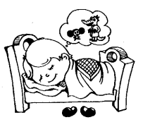 | 13.40-14.20 |  | Пообедали на славу!  Отдух нужен нам по праву!  Ты тихонько отдыхай  И соседу не мешай!  (отрядные дела)
 | 14.15-14.30 |  | Все, заканчивай дела,  на линейку всем пора!

До свидания! До завтра!

Организация аналитической работы педагогов и участников смен:
Все опытные вожатые знают, что «погоду» в лагере, как правило, делают старшие ребята. Они вправе считать лагерь своим домом и претендуют на роль неформальных лидеров. Не учитывать мнения этой части ребячьего коллектива, не опираться на них в каждодневной работе, а тем более игнорировать их опыт, притязания и возможности - значит создавать неоправданные конфликтные ситуации и с «их помощью» формировать невыносимую атмосферу во всем коллективе лагеря.
Сознавая это, мы используем любые возможности (и в период подготовки, и в самом лагере) сделать этих ребят столь же заинтересованными в успехе, как и мы сами. Сбор наших старших ребят проводим в мае месяце.
Эта встреча важна и для самих подростков. Они как никто другой ощутили на себе все удачи и просчеты прошлой «Радуги». От них, старших, зависит настроение лагеря, уровень взаимопонимания ребят и взрослых, самочувствие младших, увлекательность программы жизни. Сам разговор педагогов с ребятами, заинтересованность взрослых в совместном продумывании перспектив новой «Радуги» укрепляют в них позицию сотворцов предстоящей радости для всех.
Основные темы разговора:
- Какие из традиций нашего лагеря следует продолжить, а от каких отказаться и почему. Что могли бы предложить нового?
- Что из опыта прошлого лагеря вызывает отрицательные эмоции (в делах, в распорядке жизни, в обычаях, в отношениях с взрослыми)?
- Кому из взрослых отдаете предпочтение и почему? Какие претензии сохранились в памяти и к кому?
- Какими хотели бы видеть взаимоотношения между людьми разного возраста?
- Каким должно быть управление жизнью лагеря, чтобы и взрослые и ребята чувствовали равную заинтересованность и ответственность за все, что происходит, и чтобы всем было хорошо и комфортно?
Следует заметить, что и по мере развития событий в самом лагере мы регулярно собираемся с этими ребятами, чтобы проанализировать сложившуюся сложную ситуацию в деле, в отношениях, и наметить пути заинтересованного продвижения вперед и дальнейшего сотрудничества на пользу и радость всем.
В конце каждого дня детям предлагалось выразить свое настроение и эмоции по поводу проведенного дня (брали жетончики и раскладывали в два ящика: грустный и радостный). В конце лагерной смены был проведен опрос среди детей о том, что им понравилось и что хотели бы они изменить в плане работы воспитателей.

